

**ESCUELA POLITÉCNICA NACIONAL**

**Facultad de Ingeniería de Sistemas**

**Ingeniería en Sistemas Informáticos y de Computación**

**Computación Distribuida**

**Nombre:** David Velasco

**Fecha:** 10 de diciembre de 2015

**Tema:** Taller MPI Elección de líder

**Diagrama del algoritmo**

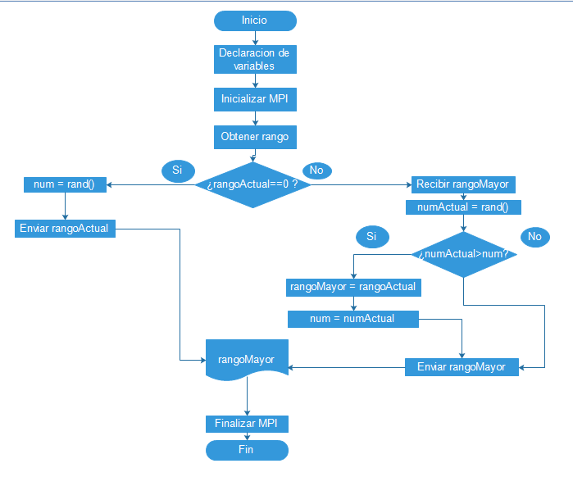

**Complejidad:** cada instrucción tendrá un valor de 1

n= 8 [Numero de procesos]

instrucciones =18 n

complejidad = O(n)

**Ejecución del Algoritmo**

